10.SINIF MATEMATİK 2.DÖNEM 2.SINAV
1-(10 PUAN)  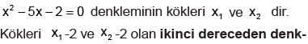  lemi bulunuz.  https://www.sorubak.com | 4-(10 PUAN)  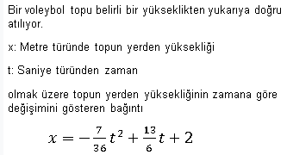  denklemi ile veriliyor. Buna göre topun atılmasından sonra yere düşünceye kadar, top havada toplam kaç saniye hareket eder?
2-(10 PUAN)
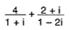
Işleminin sonucunu bulunuz.

5-(10 PUAN)
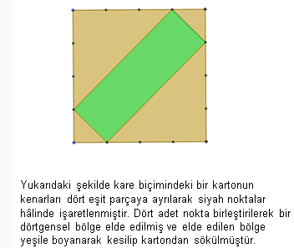
Kartondan kesilip çıkarılan dikdörtgensel bölgenin alanı 216 m²dir. Kartonun kesildikten sonra geriye kalan parçasının alanı kaç m²dir?

3-(10 PUAN)
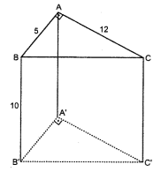
Şekildeki dik üçgen dik prizmanın yüzey alanını ve hacmini bulunuz.

https://www.sorubak.com
6-(5 PUAN)  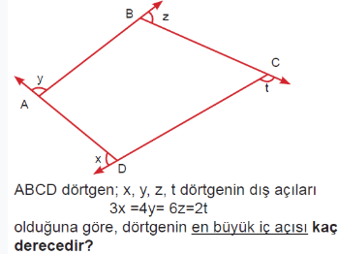  A)144 B)132 C)108 D)96 E)84 | - (5 PUAN)  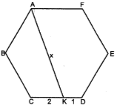  Şekildeki düzgün altıgende x uzunluğu kaçtır?  - $\sqrt{13}$ B)$\sqrt{21}$ C)3$\sqrt{3}$ D)5 E)$\sqrt{31}$
7-(5 PUAN)  Bir iç açısı bir dış açısının 4 katından 20° eksik olan düzgün çokgen kaç kenarlıdır?  A)6 B)7 C)8 D)9 E)10 | 12-(5 PUAN)  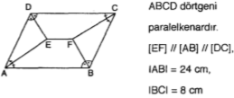ise |EF|=?  A)8 B)10 C)12 D)14 E)16
8-(5 PUAN)  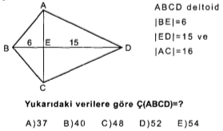 | 13-(5 PUAN)  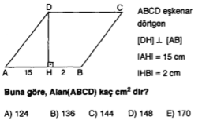
9-(5 PUAN)  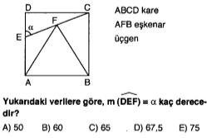 | 14-(5 PUAN)  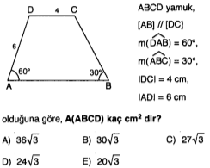
- (5 PUAN)  Şekilde ABCD paralelkenarı veriliyor.  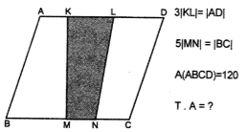  A)32 B)36 C)40 D)44 E)60 | 15-(5 PUAN)  